LA LITERATURA MEDIEVAL

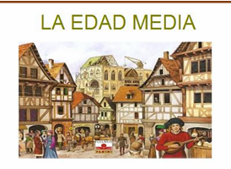
CONTEXTO SOCIO CULTURAL:

LÍMITES HISTÓRICOS: La Edad Media es un largo período de tiempo que abarca desde la Caída del Imperio Romano (476) hasta aproximadamente 1492, año importante por distintos hechos:
- Descubrimiento de América
- Invención de la imprenta
- Expulsión de los judíos de España por los Reyes Católicos
Durante estos siglos, se produjo la Reconquista: lucha de los reinos cristianos contra los musulmanes, quienes habían invadido la península en el 711. El proceso concluyó en 1492, cuando los Reyes Católicos tomaron Granada.

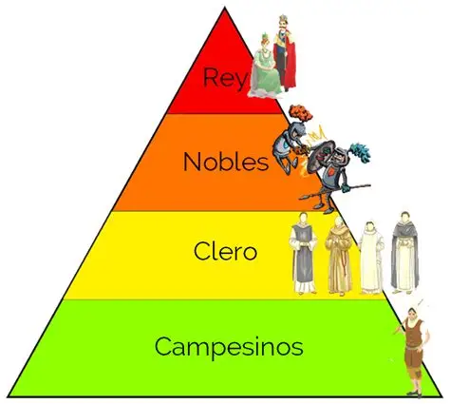
SOCIEDAD MEDIEVAL: Estaba muy jerarquizada, en grupos denominados estamentos o estados, en un sistema político económico llamado feudalismo, basado en relaciones de vasallaje. Las clases sociales eran:
- Nobleza: grupo social dominante que disfruta de privilegios. A partir del siglo XIII se hacen más refinados y, aunque continúan las guerras, valoran más el ocio de los torneos y las fiestas.
- Clero: grupo también privilegiado encargado de mantener viva la cultura. Su principal objetivo es difundir la doctrina cristiana. Viven en monasterios, que hasta el siglo XIII son los principales centros de saber: allí se escribe en latín, la lengua de la cultura, y se copian e intercambian manuscritos.
- Pueblo llano (los vasallos): está formado por los campesinos. Deben obediencia y tributos a sus señores a cambio de protección y de que les dejen trabajar sus tierras.
- Burguesía: es un grupo que surge en el siglo XV formado por los habitantes de las ciudades que se dedican al comercio, la artesanía, etc.
Un rasgo peculiar de la sociedad y la cultura medievales es la convivencia de tres religiones:
- los cristianos, que se sentían dueños del territorio
- los musulmanes, descendientes de los árabes que habían invadido la península en el siglo VIII
- los judíos.
Como consecuencia, aparecieron:
- los mozárabes: cristianos que vivían en territorios musulmanes
- los mudéjares: musulmanes que vivían en tierras cristianas.

CULTURA MEDIEVAL:
▪ La sociedad era básicamente analfabeta, por eso la cultura estaba en manos de los clérigos. La Iglesia desempeñaba una labor muy importante. Todo el saber se conservaba en los monasterios, donde los monjes copiaron y escribieron gran cantidad de libros.
▪ Hasta el siglo XIII la lengua de cultura fue el latín, pero a partir de ese momento, los autores empezaron a componer sus obras en las lenguas vulgares (castellano, gallego, catalán…) En la sociedad medieval tenía mucha importancia la religión. Era una sociedad teocéntrica, es decir, todo giraba en torno a Dios.
▪ Las primeras Universidades fueron las de Palencia, Salamanca y Valencia. Poco a poco se fueron ocupando ellas de la cultura, que se transmitía en latín.
▪ La Escuela de Traductores de Toledo fue creada por el rey Alfonso X “El Sabio” y contribuyó enormemente a la difusión de la cultura y al empleo del castellano en los asuntos importantes.
▪ En el arte se desarrollan el románico y el gótico.

1. LA POESÍA LÍRICA MEDIEVAL: (se centra en la expresión de sentimientos)
La literatura de las lenguas vernáculas comenzó a desarrollarse desde sus primeras manifestaciones en los siglos XI y XII: las jarchas y el Cantar de Mío Cid son de principios del XIII. Se considera que La Celestina pone fin a la literatura medieval en castellano a finales del siglo XV y principios del XVI. Dentro de esta literatura podemos distinguir dos corrientes claramente diferenciadas: por un lado, la lírica popular o tradicional, de transmisión oral, y, por otro, la lírica culta, escrita, ligada a los monasterios y a la corte.

2.1. LÍRICA POPULAR:
Las primeras manifestaciones escritas en castellano se documentan en el siglo X. Con el fin de facilitar la lectura y la comprensión de textos en latín a quienes ya no eran capaces de entender ciertos vocablos, algunos monjes anotaron su traducción correspondiente en lengua vulgar encima de las palabras o al margen de los textos latinos. Tales anotaciones reciben el nombre de glosas y entre las primeras documentaciones encontramos las Glosas emilianenses y las Glosas silenses, compuestas, respectivamente, en los monasterios de San Millán de la Cogolla (La Rioja) y de Silos (Burgos).
En cuanto a la lírica popular, las primeras manifestaciones literarias en lengua romance se dieron en la lírica, en forma de canciones que el pueblo cantaba para acompañar las labores domésticas y otras actividades de la vida cotidiana. El tema principal es el amor, pero también hay canciones de boda, de romería, de la llegada de la primavera…
Eran poesías anónimas y se transmitían oralmente de generación en generación, por lo que muchas no se conservan. Hay varios tipos:

- Jarchas:
- Son los testimonios más antiguos de la lírica. Datan del siglo XI.
- Son breves composiciones en mozárabe que los poetas árabes y hebreos incluían al final de unos poemas cultos llamados “moaxajas”.
- Eran de tema amoroso. En ellos una joven se lamenta a su madre o sus hermanas por la ausencia de su amado.

- Lírica gallego-portuguesa:
- Su mayor desarrollo fue en el siglo XIII.
- Tuvo tanto éxito que el rey Alfonso X “El Sabio” escribió en gallego-portugués sus Cantigas de Santa María.
Distinguimos:

- cantigas de amigo: una mujer expresa su tristeza por la ausencia del amado.
- cantigas de amor: el poeta canta el amor por su amada.
- cantigas de escarnio y maldicir: sátiras y burlas de determinados personajes.

- Lírica castellana:
- Formada por canciones populares anónimas que se transmitían oralmente.
a) villancicos: formados por estrofas y un estribillo que se repetía.
b) planto: canciones por la muerte de un ser querido
c) canciones de trabajo, de amor…

- Lírica catalana:
- Está muy influida por la poesía de los trovadores provenzales: poesía refinada que se cultivó en el sur
de Francia en los siglos XI- XIV.
- El tema es el amor cortés: el poeta idealiza a la mujer amada y se presenta ante ella como si fuera su
siervo o vasallo. Ella lo rechaza porque es un amor prohibido, pues normalmente está casada.
- cançó: de tema amoroso
- sirventés: de tema satírico
- tençó: debate sobre distintos temas.

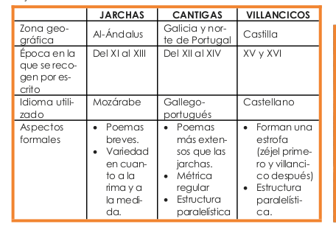

3. LA POESÍA ÉPICA. EL MESTER DE JUGLARÍA

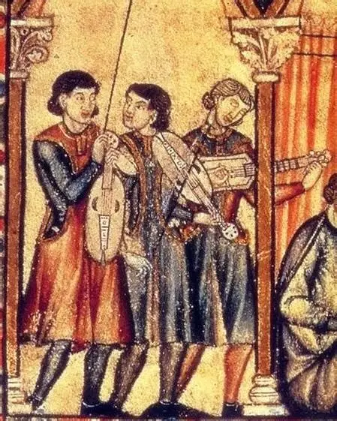
Dentro de la poesía tradicional desempeña un importante papel la épica, esto es, poemas narrativos que relatan hazañas de héroes, frecuentemente idealizados, que se presentaban como modelos caballerescos que inspiraban a la sociedad. Eran transmitidos oralmente por los juglares, que los difundían por pueblos y villas. A estos poemas narrativos también se les conocía con el nombre de cantares de gesta.
Se llama mester de juglaría a la actividad desarrollada por los juglares en la Edad Media. Los juglares eran actores que divertían a la gente con sus espectáculos ambulantes: bailaban, tocaban instrumentos… y se aprendían de memoria poemas épicos y canciones populares que cantaban en plazas, mercados o castillos.

CARACTERÍSTICAS DE LOS CANTARES DE GESTA:

1. Transmisión oral: por parte de los juglares, que eran personas que se ganaban la vida recorriendo pueblos para entretener a la gente recitando poemas y haciendo juegos malabares.
2. Autor anónimo.
3. Métrica: Están compuestos por tiradas (largas series de versos de medida irregular –entre 13 y 16 sílabas- y con rima asonante).
4. Estilo: es frecuente el uso de fórmulas de la expresión oral, como las llamadas de atención al público
con apelaciones y el epíteto épico.
5. Realismo: Para hacer más creíble la historia, aportan datos sobre lugares reales, batallas, personajes que existieron…
6. La obra más importante: Poema de Mío Cid

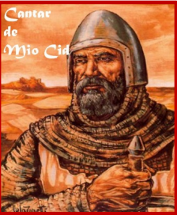
EL POEMA DE MÍO CID:

Narra la historia y las hazañas de un caballero, Rodrigo Díaz de Vivar, conocido como el Cid Campeador.
Es una obra anónima, pues se desconoce quién la escribió aunque…
- Se compuso hacia 1140, pero solo se conserva un manuscrito de 1207 firmado por el copista Per Abbat.
- Se cree que fue compuesto por dos juglares diferentes:
a) uno de un pueblo llamado Medinaceli.
b) y otro de un pueblo llamado San Esteban de Gormaz.
El tema se basa la recuperación de la honra que el Cid había perdido dos veces:
- Al ser desterrado de Castilla por falsas acusaciones.
- Cuando sus hijas son abandonadas en el bosque por sus maridos.
En cuanto a la métrica el poema está compuesto por 3730 versos de medida irregular y rima asonante.
- Suelen aparecen agrupados en series o tiradas.
- Son versos muy largos que se dividen en dos hemistiquios separados por una pausa o cesura
xxxxxxxxxxxxxx xxxxxxxxxxxxxxxx
hemistiquio cesura hemistiquio
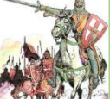
Estructura: Los versos se organizan en tres partes:
- Cantar del destierro: Acusado por malos consejeros, el rey Alfonso VI decide desterrar al Cid de Castilla y éste abandona a su mujer y a sus hijas, junto con sus posesiones. Para recuperar su prestigio, el Cid lucha contra los musulmanes y les arrebata numerosos territorios.
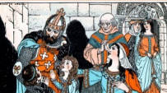
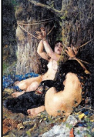
- Cantar de las bodas: El Cid emprende la conquista de Valencia y gana esta ciudad a los musulmanes. Para conseguir que el rey le perdone, le envía un montón de regalos por medio de sus hombres. Para compensar su lealtad, el rey organiza una boda entre las hijas del Cid y los infantes de Carrión.
- Cantar de la afrenta de Corpes: La cobardía de los infantes de Carrión hace que los hombres del Cid se burlen de ellos. Con la excusa de mostrar a sus esposas sus posesiones, se van de Valencia y de camino, golpean y abandonan a las jóvenes en el robledal de Corpes. Cuando el Cid se entera, reta a los infantes a un duelo en las Cortes de Toledo y los vence. El rey casa de nuevo a sus hijas con dos nobles de mayor nivel que los otros.

En cuanto a los personajes, Rodrigo Díaz de Viva: es el protagonista. Existió en la realidad, aunque en la obra se hace una reconstrucción ficticia de su vida. Rasgos del Cid:
▪ Magnífico guerrero.
▪ Noble muy querido por el pueblo.
▪ Hombre muy religioso y buen cristiano.
▪ Amigo leal, padre y esposo ejemplar.
▪ Fiel vasallo del rey.
▪ Su mejor cualidad es la mesura: es moderado en sus palabras, sus gestos y su conducta.
- La familia del Cid: Su mujer doña Jimena y sus hijas: las infantas doña Elvira y doña Sol.
- El rey Alfonso VI que al principio se deja aconsejar mal por sus consejeros pero luego reconoce la lealtad del Cid.
- Los soldados del Cid, que siempre se muestran valientes y leales.
- Los enemigos del Cid, que le muestran siempre respeto.
Estilo: Es un texto de gran realismo. Carece de elementos fantásticos. Aparece el estilo directo: los personajes sin ser presentados por el narrador. El carácter oral se apoya en el uso de fórmulas fijas y epítetos (adjetivos que caracterizan al nombre al que acompañan (“El Campeador”, “el de la barba florida”

